LE PROTOCOLE STP (COUCHE 2)

REDONDANCE ET TOLERANCE DE PANNE
Voir animation CISCO module 3 chap. 5-1-1-1
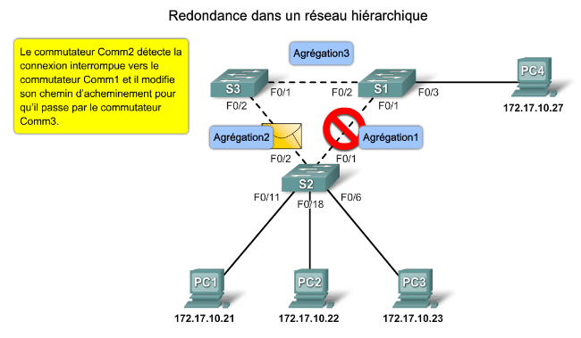
La boucle entre les 3 commutateurs fédérateurs permet d'assurer une liaison de secours (tolérance à la panne) en cas de panne d'un lien (ici : S1-F0/1←→S2-F0/1). La continuité du service est assurée.

ANALYSE D'UN RESEAU HIERARCHIQUE REDONDANT ET MISE EN EVIDENCE DES BOUCLES
Voir animation CISCO module 3 chap. 5-1-1-2
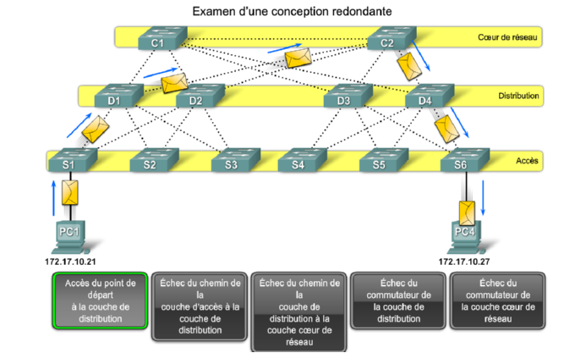

LE PROBLEME DES BOUCLES SUR RESEAU ETHERNET
Lorsqu'il existe plusieurs chemins entre 2 périphériques et que le protocole STP n'est pas activé sur les commutateurs, une boucle de couche 2 va se former.

CAS DES TRAMES DE DIFFUSION (TRAMES DE BROADCAST)
Les trames de diffusion sont transmises à tous les ports d'un switch excepté celui d'origine. Une boucle sans fin va se créer et les trames vont circuler sans fin. C'est la tempête de diffusion. La capacité du réseau et les performances des commutateurs ne vont pas suffire à acheminer un tel trafic. La cabane s'écroule sous le chien… Le réseau s'effondre.

CAS DES TRAMES MONO-DIFFUSION
Dans ce cas, les périphériques vont recevoir des trames en double ce qui pose problème car les couches supérieures ne sont pas conçues pour gérer des trames en double.
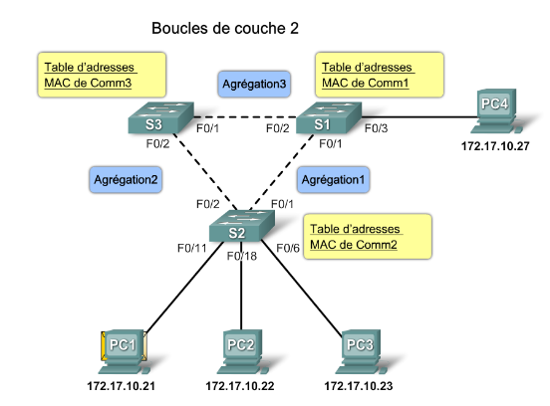

CAS TYPIQUES DE BOUCLES ETHERNET
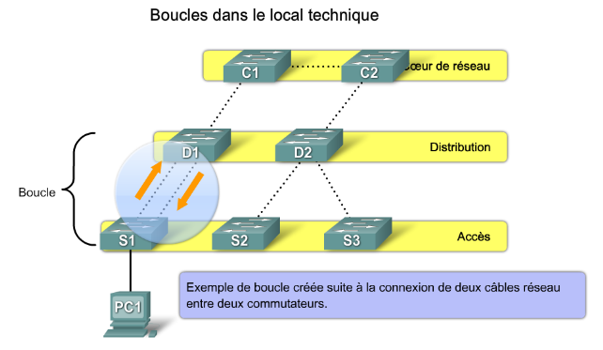
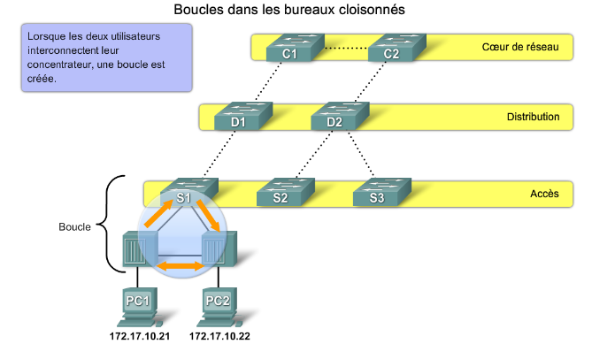

PRINCIPE DE FONCTIONNEMENT DU PROTOCOLE STP
Animation CISCO 5.2.1.1
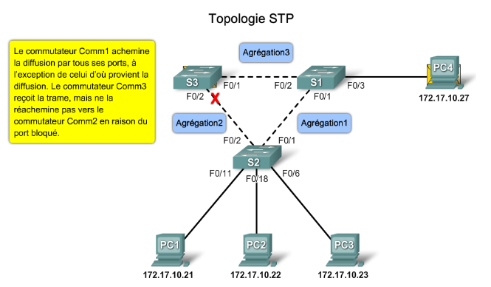
Le protocole STP, lorsqu'il est activé, invalide un port sur la boucle. STP va réactiver automatiquement le port bloqué en cas de panne d'un lien actif et va donc compenser la panne.
STP utilise un algorithme dit « spanning tree ».

LOGIQUE DE L'ALGORITHME SPANNING TREE
STP crée un chemin sans boucle basé sur le chemin le plus court. Ce chemin est établi en fonction de la somme des coûts de liens entre les switchs, ce coût étant basé sur la vitesse d'un port.
Aussi, un chemin sans boucle suppose que certains ports soient bloqués et pas d'autres. STP échange régulièrement des informations (appelées des BPDU - Bridge Protocol Data Unit) afin qu'une éventuelle modification de topologie puisse être adaptée sans boucle.

SÉLECTION D'UN SWITCH ROOT
Le switch Root sera le point central de l'arbre STP. Le switch qui aura l'ID la plus faible sera celui qui sera élu Root. L'ID du switch comporte deux parties, d'une part, la priorité (2 octets) et, d'autre part, l'adresse MAC (6 octets). La priorité 802.1d est d'une valeur de 32768 par défaut (ce sont des multiples de 4096 sur 16 bits). par exemple, un switch avec une priorité par défaut de32768 (8000 Hex) et une adresse MAC 00 :A0 :C5:12:34:56, prendra l'ID 8000:00A0 :C512:3456. On peut changer la priorité d'un switch.
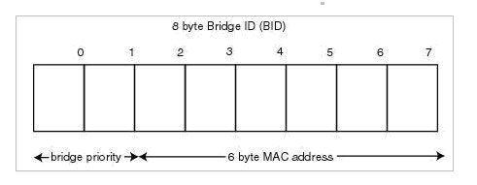
Sur un switch Root, tous les ports sont des ports désignés, autrement dit, ils sont en état « forwarding », ils envoient et reçoivent le trafic.

SÉLECTION D'UN PORT ROOT POUR LES SWITCH NON-ROOT
Chaque switch non-root va sélectionner un port Root qui aura le chemin le plus court vers le switch Root. Normalement, un port Root est en état « forwarding ».
Vitesse du lien | Coût | Plage de coût recommandée
4Mbps | 250 | 100 to 1000
10Mbps | 100 | 50 to 600
16Mbps | 62 | 40 to 400
100Mbps | 19 | 10 to 60
1Gbps | 4 | 3 to 10
10Gbps | 2 | 1 to 5

A noter aussi qu'en cas de coût égaux, c'est la priorité la plus faible (d'une valeur de 0 à 255) qui emporte le choix (elle est de 128 par défaut) en déterminant l'ID du port composé de 2 octets (priorité + numéro STP du port)

SÉLECTION D'UN PORT DÉSIGNÉ POUR CHAQUE SEGMENT
Pour chaque segment d'un Lan (domaine de collision), il y a un port désigné. Le port désigné est celui qui a le chemin le plus court vers le bridge Root. Les ports désignés sont normalement en étant « forwarding », autrement dit, envoient et reçoivent du trafic de données. Si plus d'un port sur un même segment a le même coût vers le switch Root, le port du switch qui l'ID la plus faible est choisi. Tous les autres sont des ports non-désignés en état « blocking ».

PETITE EXPLICATION SIMPLIFIEE POUR FAIRE COMPRENDRE LE PROTOCOLE STP !
Soit l'architecture redondante suivante à base de 3 commutateurs :
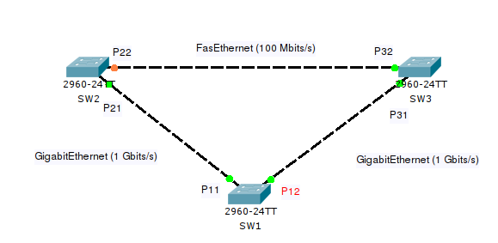
Notation : que signifie P21 ? P21 est le port n° 1 du 2ème commutateur ! Facile !

LES DIFFERENTES ETAPES DE L'ALGORITHME STP

ETAPE 1 : AFFECTATION D'UN COUT POUR CHAQUE PORT
PORT | COUT
P11 | 10
P12
P21
P22
P31
P32 | 50

ETAPE 2 : DETERMINATION DU SWITCH RACINE
Ici ce sera SW1. Ce SW1 possède 2 PORTS RACINE P11 et P12. Ces 2 ports seront actifs.

ETAPE 3 : DETERMINATION POUR CHAQUE SWITCH DU CHEMIN LE PLUS PERFORMANT
SWITCH | PORTS | COUT CHEMIN RACINE
SW1 | P11
 | P12
SW2 | P21 | 10
 | P22 | 110
SW3 | P31
 | P32

